PRESSMEDDELANDE 2017-01-16

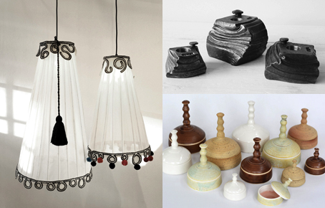
Från vänster: "Tove" armatur av Catarina Larsson, "Liljestenar" Ivans smedja och Serien "Ista" Klei Studio.

Järnliljor, handdrejade porslinsgömmor och armaturer som fantasiobjekt - nio konsthantverkare anslutna till Konsthantverkscentrum presenterar sina produkter på vårens Formex 18 -21 januari.

Tove I och II

"Vi behöver sagor och fantasier för att drömma, känna oss fria och förlora oss för en stund" menar textilformgivaren Catarina Larsson som på Formex presenterar en ny kollektion med textila armaturer och accessoarer för rummet.

Hängande takarmatur med en kjol av sydda veck. Två stora armaturer har fått sina namn efter Mumintrollens skapare, Tove Jansson. "Jag ville hitta något stort, iögonfallande fantasiobjekt som kändes kaxigt och snällt på samma gång. Om betraktaren drar på mungiporna har jag lyckats” säger Catarina Larsson.

Catarina Larsson driver sedan 2004 sitt eget varumärke som i huvudsak innebär formgivning och småskalig produktion av textila armaturer. Allt tillverkas för hand, monteras och packas i hennes ateljé utanför Enköping. I ateljén undersöker och utforskar Catarina Larsson textila tekniker som hon förenklar och formar till sin egen karaktär och uttryck. I sin nya kollektion, använder hon för första gången nålfiltning i bårder och dekoration. Hennes intention är att varje lampa skall kännas unik och förutom sin belysningsfunktion även tillföra rummet fantasi.

Järnliljor och liljestenar

Ivan D Kamiyasu är årets nykomling på Formex. Han jobbar med traditionellt järnsmide. Det betyder att ett ämne av stål mjukas upp i glödande kol till ungefär 1300 grader för att sedan formas med hjälp av hammaren och städet. Ivan D Kamiyasus smide har en utpräglat skulptural karaktär.

I hans monter kommer du att kunna se och känna på färdiga produkter. Men är du nyfiken på vilket material som Ivan D Kamiyasu använder och transformerar med sina händer till järnliljor och liljestenar, dröj en extra stund så förklarar han gärna.

Ista - handdrejad porslinsgömma med många funktioner

Ista är en serie prydnadsaskar med lock tillverkade i den finaste vita porslinsleran och glaserade i olika kulörer. Kollektionen kom till under en inspirationsresa till Istanbul, mötet med arkitekturen och stadens siluett. Varje ask är handdrejad av Mia Schnitzler i hennes verkstad i Stenhammar strax utanför Lidköping. Asken är vacker att lägga favoritsmycket i – den lilla medaljongen, örhängena, halsbandet eller kanske förlovningsringen. ”Använd den även till flingsalt eller låt den bara vara en fin prydnad” säger Mia Schnitzler. Ista görs i tre storlekar och i flera olika glasyrer som ger de fina färgerna. Finns även med guldknopp och i trollguld.

Vårens utställare är:

Anneli Ohlsson B08:50 http://www.anneliohlsson.se/

Catarina Larsson B08:52 http://www.larssonunited.com/catarina/produkter

Ivans smedja B10:45 http://www.ivanssmedja.se/

Klei Studio, Mia Schnitzler B09:44 http://www.kleistudio.se/

Lisa Toft B09:54 http://www.lisatofft.se/

Maria Byman Design B08:47 http://www.mariabyman.com/

Mariedal Design AB B10:48 http://www.mariedaldesign.se/

Sturehofs Krukmakeri, B09:52 http://sturehofskrukmakeri.com/

Trollgods, Marie Norée B10:50 http://www.trollgods.se/

Om Konsthantverkscentrum
Stiftelsen Konsthantverkscentrum är en yrkesorganisation för konsthantverkare. Vi representerar cirka 800 anslutna över hela Sverige och har till uppgift att ge råd, informera och skapar kontakter. Vi finns till tack vare våra anslutna samt för övertygelsen om konsthantverkets potential och kraft.

http://www.konsthantverkscentrum.org/sv.html

Kontaktperson
Projektutvecklare/projektledare
agnieszka.knap@konsthantverkscentrum.se
08-54522290

